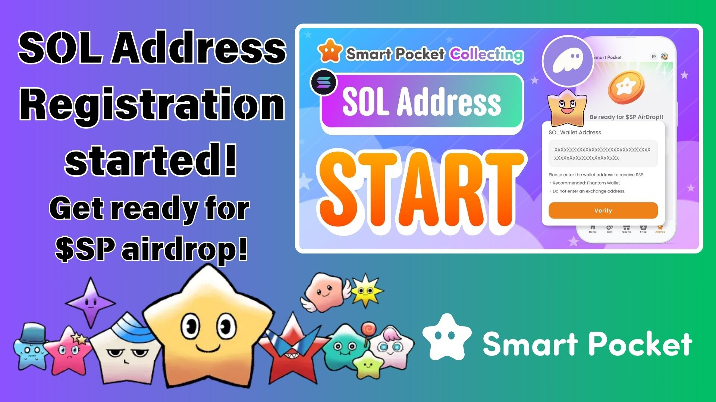

**Hemen Kaydolun! Smart Pocket Uygulamasında SOL Adresinizi Kaydederek $SP Token Airdrop'unu Alın!**

# Harika Haberler!

Smart Pocket uygulamasında $SP token airdrop'u için hazırlıklar tüm hızıyla devam ediyor! SOL adres kaydı artık resmen başladı. Bu kaydı tamamlayarak, ileride dağıtılacak $SP tokenlerini alma hakkına sahip olacaksınız.  
  
Bu makalede, SOL adres kaydının neden önemli olduğunu açıklayacak ve adım adım nasıl yapılacağını göstereceğiz. Bu fırsatı kaçırmayın—hemen kaydolun!

https://x.com/smapocke/status/1899403141432701277?s=46&t=XlW8lQKS8obTGhETug4PNA

# SOL Adresi Kaydı Başladı!

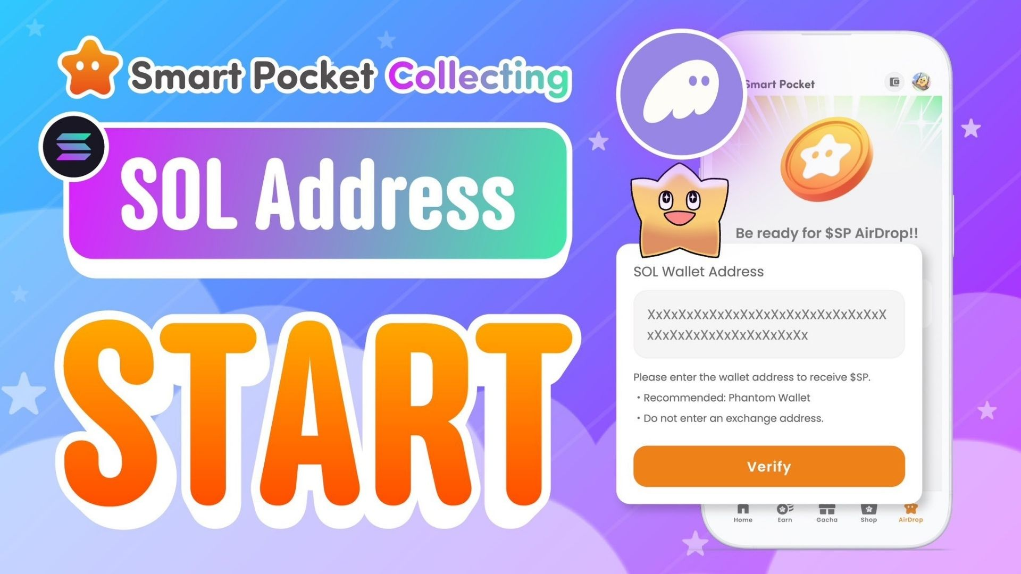  
  
Smart Pocket uygulaması artık SOL cüzdan adresi kaydına izin veriyor! Bu, $SP token airdrop'unu bekleyen birçok kullanıcı için büyük bir adım.  
  
$SP tokenleri, Smart Pocket ekosisteminde çeşitli avantajlar ve işlevler sağlayarak önemli bir rol oynayacak. Geçen yıl, toplam arzın %1'i SpaceX roketi ile uzaya gönderildi ve büyük ilgi topladı. Bu airdrop'u kaçırmayın!

https://note.com/japan_dao/n/n5c82a3ceaba2

# SOL Adresi Kaydı Neden Önemli?

* Airdrop ile ücretsiz $SP tokenleri alın.
* Gelecekteki etkinlikler ve kampanyalar için token ödüllerine erişim sağlayın.
* DEX ve diğer hizmetlerle sorunsuz entegrasyon sayesinde gelecekteki genişlemelere hazır olun.

# SOL Adresinizi Nasıl Kaydedersiniz?

## Adım 1: Bir Solana Cüzdanı Hazırlayın

SOL destekleyen bir cüzdana ihtiyacınız var. Henüz bir cüzdanınız yoksa, Phantom Cüzdanı oluşturma rehberine göz atın.

https://note.com/japan_dao/n/n1e51a2eb7ed2

## Adım 2: SOL Adresinizi Kopyalayın

* Phantom Wallet uygulamasını açın.
* "Al" butonuna dokunun.
* Görüntülenen Solana adresini kopyalayın.  
    
  (Not: Doğru Solana adresini kopyaladığınızdan emin olun.)

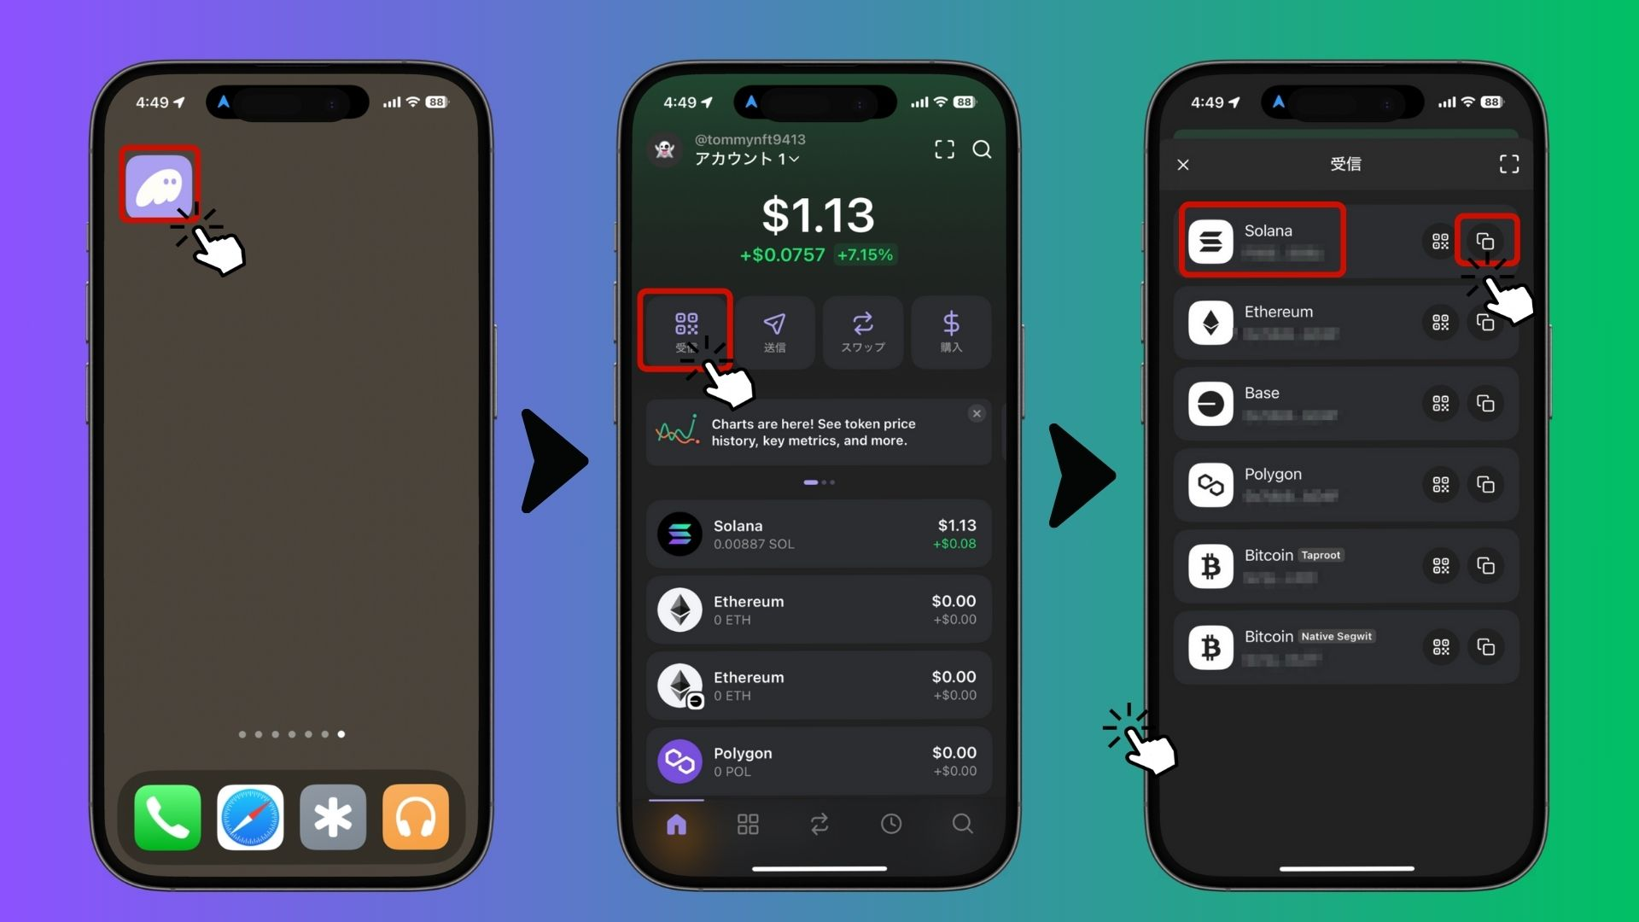

## Adım 3: Smart Pocket Uygulamasına Adresinizi Kaydedin

* Smart Pocket uygulamasını açın.
* "AirDrop" sekmesine gidin.
* Kopyalanan Solana adresini "SOL Wallet Address" alanına yapıştırın.
* "Verify" butonuna dokunarak kaydı tamamlayın.

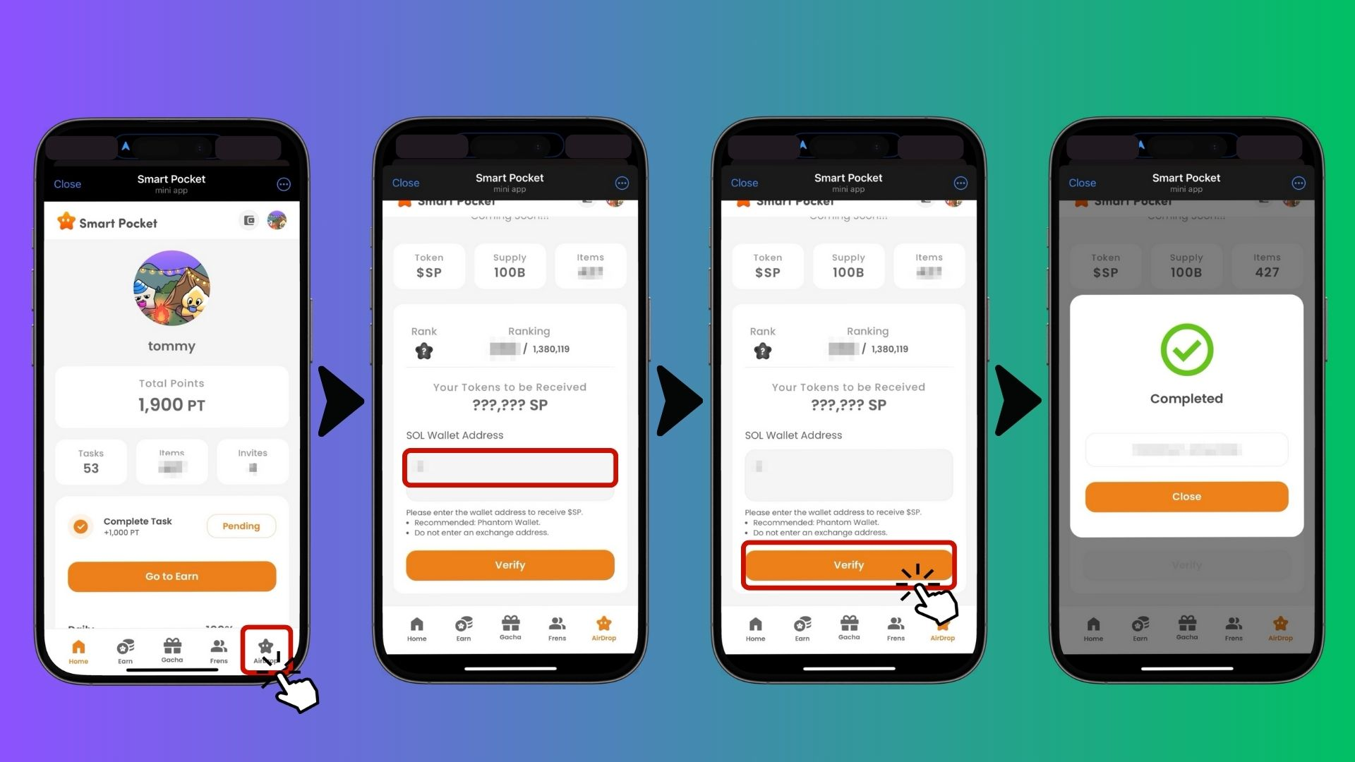  
  
İşte bu kadar! Artık airdrop kaydınız tamamlandı.

# Önemli Notlar ve Öneriler

* Borsa cüzdan adresleri (ör. Binance, Coinbase) desteklenmez.
* Sadece özel anahtarlarını sizin yönettiğiniz cüzdanlar kabul edilir.
* Önerilen cüzdan: Phantom Wallet.
* Airdrop uygunluğunuzu sağlamak için erken kayıt yaptırmanız önerilir.

# Sıkça Sorulan Sorular

## Soru: Airdrop ne zaman gerçekleşecek?

Cevap: Kesin tarih henüz açıklanmadı, ancak SOL adres kaydınızı tamamladığınızda, airdrop başladığında tokenler otomatik olarak hesabınıza gönderilecektir.

## Soru: $SP tokenleri nasıl kullanılabilir?

Cevap: $SP tokenleri, Smart Pocket ekosistemindeki çeşitli hizmetlere ve avantajlara erişim sağlayacaktır. Gelecekte DEX platformlarında işlem görebilmesi de planlanmaktadır.

## Soru: Aynı SOL adresini birden fazla hesap için kullanabilir miyim?

Cevap: Evet! Smart Pocket uygulamasında MetaMask ve Telegram kullanıyorsanız, tüm hesaplarınız için aynı SOL adresini kaydedebilirsiniz.

# Sonuç

Smart Pocket uygulamasında SOL adresinizi kaydetmek, $SP token airdrop'unu almak için önemli bir adımdır. $SP tokenleri, Smart Pocket ekosisteminin temel bileşenlerinden biridir. Bu fırsatı kaçırmayın—hemen SOL adresinizi kaydedin!

# Güncellemeleri Takip Edin!

* Smart Pocket Resmi X: https://x.com/smapocke
* Smart Pocket Resmi Web Sitesi: https://smapocke.com/
* Smart Pocket Resmi Discord: https://discord.com/invite/smartpocket